职业化塑造
上课时间：2020.06.12
讲师：杨良慧
笔记：徐世民
- 自我认知和角色转变
从学生转变为职场人，要面对多方面的不同，其中主要有责任要求不同，环境不同，学习过程不同和生活节奏的不同。
- 责任不同
学生 | 职场人
输出资本（花钱），输入知识（获得知识） | 输出价值，输入资本
允许犯错 | 避免犯错
有老师做靠山 | 个人承担结果
没有经济负担 | 独立生存
几乎没有约束力 | 约束力大
重视过程 | 结果导向
- 环境不同
1）生活环境
1.1）学校：食堂-宿舍-教室-图书馆
1.2）工作：宿舍-公司
2）人际关系
2.1）学校：同学-老师
2.2）工作：同事-领导-业主-供应商
三、学习过程
学校学习 | 工作学习
系统化、规范化、结构性强 | 没有人规定要学习什么
理论强 | 以解决问题为主
集中性学习 | 学习时间碎片化
四、整体转变
学生 | 职场人
个性导向 | 共性导向
性情导向 | 职业导向
思想导向 | 行动导向
成长导向 | 责任导向
- 职业化
五、初识职业化
职业化是一种工作状态的标准化，规范化，制度化，讲究在合适的时间、合适的地点，用合适的方式，说合适的话，做合适的事。
1）职业化的三个内涵
管好自己：具有自我管理，自我领导的能力。
帮助别人：具有团队协作精神，对团队的组织文化有高度认同感。
完成工作：对交付的工作做出承诺。
2）职业化的三个层次
职业道德
职业素养
职业行为
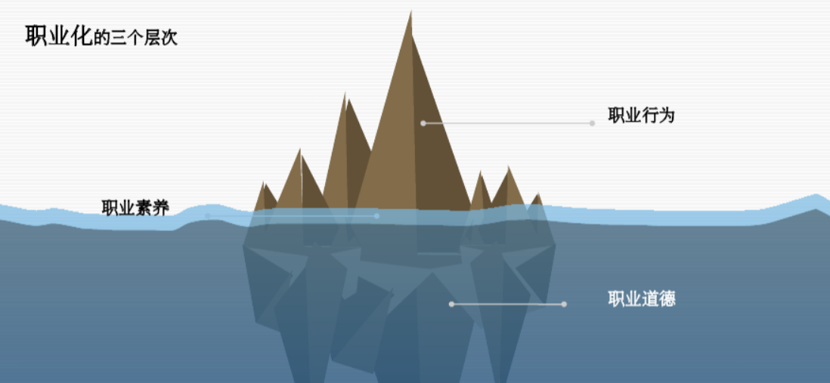
六、职业道德
1）职业道德的定义
1.1）职业道德是一种职业规范，受到社会普遍认可。
1.2）职业道德通常体现为规范、习惯、信念等。
1.3）职业道德通过员工自律体现。
1.4）职业道德承载着企业文化和凝聚力，影响深远。
1.5）职业道德标准代表企业的价值观。
2）思特奇人的职业道德
2.1）诚实、正直、守信。
2.2）尊重他人、尊重同事、尊重客户。
2.3）自律、自重、公平、公正。
2.4）遵守行业从业规范和原则。
用户的数据、公司的一切书面和电子资料等均有知识产权，未经授权不允许以任何形式向外发布和扩散，包括:财务、经营、市场、源代码、技术文档、工资、合同、纪要、培训文档等文件数据。
2.5）忠于职守，承担责任。
七、职业素质
职业素质分为硬素质和软素质。
1）硬素质
计算机基础知识，软件工程，行业规范，JAVA，C/C++，UI，电信网络……
2)软素质
2.1）自我管理
时间管理、情绪管理、积极主动、学习力
2.2）团队管理
团队协作、有效沟通
2.3）工作管理
目标管理、项目管理、执行力、交付负责
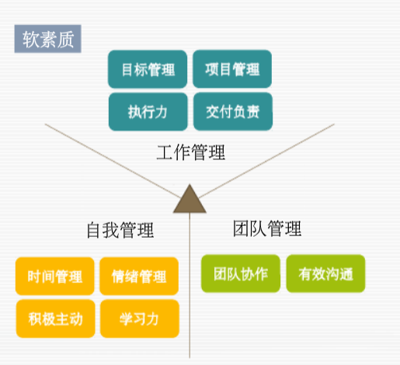

八、职业行为
1）个人礼仪
2）电子礼仪
3）交往礼仪
4）用餐礼仪

